微信公众号平台自助缴费使用说明
第一步：打开手机微信，扫描下方二维码或搜索微信公众号“滁州职业技术学院计划财务处”并关注，点击下方的“网上缴费”进入用户的登录界面；
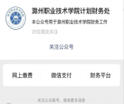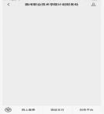
第二步：输入用户代码及密码（用户代码为学生学号，密码为本人身份证号码后六位），输入验证码后，点击登录,进入个人页面。
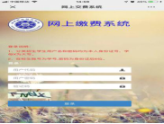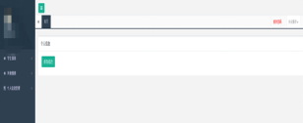
第三步：点击“学生缴费—网上缴费”，自动跳出应缴纳费用明细，可根据需要勾选需要缴费的项目，选中后点击提交。
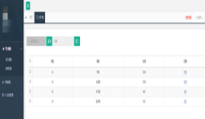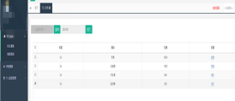
第四步：根据系统跳出的缴费方式，自主选择其中一种进行缴费（支持微信、支付宝及建行网银），提示确定缴费后，点击“确定”按钮。
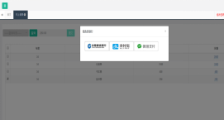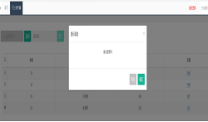
第五步：扫描跳出的二维码进行缴费（图片示例为选择微信缴费方式），支付后完成本次缴费。支付成功后，可重新进入网上缴费系统，点击“学生缴费—收费查询”查看本人缴费情况。
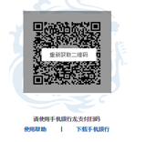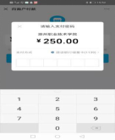
缴费成功如有延迟，请耐心等待。
其他说明：网上缴费系统提供自助修改本人银行卡号功能。具体操作步骤为：进入网上缴费系统后，点击“个人信息管理—个人信息修改”页面，可以核对本人信息，如银行卡号需要变更的，可在本页面自助修改。
如需咨询，请拨打0550-3854664。
微信公众号平台自助缴费使用说明链接：
https://www.chzc.edu.cn/cwc/info/1004/1771.htm

